Projektideenblatt für ein LEADER-Projekt in der LEADER-Region „Niederrhein: Natürlich lebendig!“

- Projekttitel
(Hier kann zunächst auch ein Arbeitstitel genannt werden.)

- Projektträger
(Es ist nur ein Projektträger möglich. Dieser erhält im Falle einer Förderung die Zuwendung und muss eine entsprechende Vorfinanzierung gewährleisten. Der Projektträger trägt die Gesamtverantwortung für das Projekt.)
Name:
Institution/Verein/Unternehmen/Kommune:
Adresse:
E-Mail:
Telefonnummer:
Handelt es sich um einen öffentlichen oder privaten Projektträger?
öffentlich privat

- Ansprechperson für das Projekt
(Bei Abweichungen zum Projektträger.)
Name:
Adresse:
E-Mail:
Telefonnummer:

- Projektanlass und Bedarf
(Was ist der Anlass des Projektes? Beschreiben Sie hier die Ausgangssituation.)

- Projektbeschreibung
(Bitte skizzieren Sie kurz Ihre Projektidee. Tragen Sie hier ein, was genau Sie wie und wo erstellen/erbauen/einrichten/durchführen möchten.)

- Projektzielgruppe
(Beschreiben Sie hier für welche Personengruppen, Einrichtungen, Naturräume o. Ä. Sie das Projekt durchführen möchten.)

- Projektziel
(Beschreiben Sie hier die Zielsetzungen Ihres Projektes.)

- Projektpartner und Projektakteure
(Es können beliebig viele Projektpartner einbezogen werden. Zur Gewährung der Verbindlichkeit sollte dem Projektantrag eine unterschriebene Absichtserklärung beigefügt werden.)

- Projektzeitraum
(Geben Sie hier die Dauer sowie Start- und Endtermin des Projektes an.)

- Projektkosten
(Wofür genau möchten Sie eine Förderung erhalten? Wie hoch sind die Kosten für diese Maßnahmen? Tragen Sie hier ein, wofür genau Kosten in welcher Höhe anfallen. An dieser Stelle reicht zunächst eine erste Kalkulation aus, für den Projektantrag ist eine detaillierte Kostenplanung erforderlich.)

- Projektfinanzierung
(Wer erbringt den Eigenanteil von mind. 30 %? Sollen die Eigenmittel des Projektträgers durch andere Quellen, z. B. Spenden, ergänzt werden? Ist die Vorfinanzierung des Projektes gesichert?)

- Innovation
(Was genau ist an Ihrem Projekt neu für die Region und inwiefern ist es innovativ?)

- Welchen Handlungsfeldern ordnen Sie Ihr Projekt zu?
„Aktiver Niederrhein“: Freizeit, Tourismus, Natur und Kultur
„Energischer Niederrhein“: Ortskernentwicklung, Klima, Energie und Umwelt
„Generationenfreundlicher Niederrhein“: Generationen, Familie, Integration, Inklusion und Bildung“
„Geschäftiger Niederrhein“: Wirtschaft, Landwirtschaft und Regionalvermarktung

Begründen Sie die Zuordnung zu den Handlungsfeldern!
(Wie passt Ihr Projekt zur Regionalen Entwicklungsstrategie? Wie trägt das Projekt konkret zur Weiterentwicklung der Region bei?)

- Nachhaltigkeit und Langfristigkeit des Projektes im Anschluss an die Förderung
(Beschreiben Sie, was Sie planen, damit das Projekt auch nach Ablauf der Förderung Bestand hat/auf die Region wirkt. Was geschieht konkret nach Projektende?)

Ersteller:
Erstelldatum:

Sie können Ihre Projektidee gerne jederzeit mit dem Regionalmanagement besprechen.
Wir freuen uns auf Ihre Projektidee!

Kontakt zum Regionalmanagement
LAG Niederrhein e.V.
Regionalmanagement LEADER-Region „Niederrhein: Natürlich lebendig!“
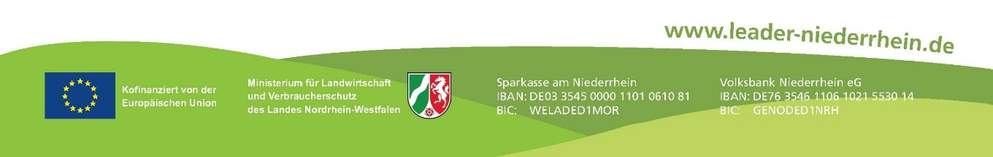
Herrenstraße 2, 47665 Sonsbeck
02838 36148 oder 02838 36149
leader-niederrhein@sonsbeck.de

